**Lundi 15/04/2024**

# Cours Linux

Avant tout, désactiver Hype-V avec cette commande :

disable-WindowsOptionalFeature -online -FeatureName microsoft-hyper-v-all

Penser à supprimer le pont dans les connexions réseau pour pouvoir se connecter sur internet.

A la reprise du TP Hyper V penser à vérifier les Switchs. Supprimer les publics et récréer les.

Télécharger Debian et Ubuntu

Ubuntu = <https://lecrabeinfo.net/telecharger/ubuntu-22-04-lts>

Debian = <https://lecrabeinfo.net/telecharger/debian-10-64-bits>

Télécharger une VM Ware

Créer un dossier sur C:\VMWare

Changer les settings : Edit > **Virtual Network Editor**

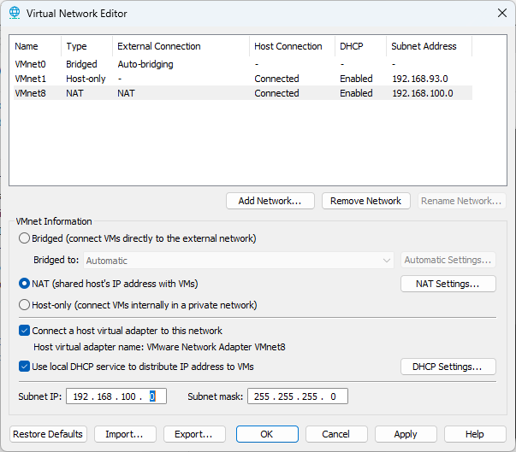

Changer le DNS et DHCP

NAT Settings

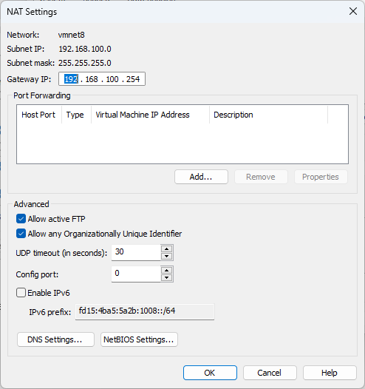

DHCP

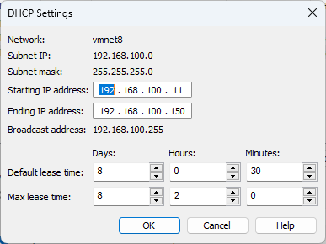

Créer une VM Ubuntu

Technicien / passe=linux

Processor 2 / 2 cœurs

RAM 4Go

Disque : 100 Go

Installer le minimal

**Mardi 16/04/2024**

Abdoulaye

Suite Linux

Ubuntu et Debian sont installés

**Debian = Serveur**

**Ubuntu = Client**

|  |  |
| --- | --- |
| **La commande** | **Signification** |
| Ls | Lister les éléments d’un dossier |
| Mkdir | Make directory |
| Touch | Créer un fichier |
| Cd | Change directory |
| Pwd | La localisation |
| Cp | copier |
| Rm | supprimer |
| Rmdir | Supprimer un dossier vide |
| Rm -R | Suppression recursive |
| Mv | déplacer |

**TP du jour**

Take Snapshot avant de commencer l’exercice

1. Commande man

Quelle page de manuel voulez-vous ?

Il veut donner de l’aide sur une commande

1. Commande man ls

Prend des options avec - ou - - pour préciser un mot

Commande manls : ne fonctionne pas, car il l’interprète comme commande pas une interrogation dans le manuel

1. Commandes ls

Ls -l

Ls -h 🡺 lien symbolique : -h pour voir la taille sur disque par contre sans -l on ne voit pas les détails

Ls -l -h 🡺 la taille sur disque sera visible

Ls -lh 🡺 même résultat que la précédente

Ls -a

**/** répertoire de root **home** : le répertoire des utilisateurs **etc** : dossier de configuration, des services peut également stocker la configuration de certains outils installées. L’outil lui-même sera dans un autre dossier.

/usr/bin : tous les exécutables

1. lsusb : montre les divices ls –color : c’est la même chose avec ls (alias)

La commande cd ~ se positionne dans le répertoire utilisateur

La question 12) cp -R ~/toto titi 🡺 si titi n’existe pas, il sera créé et le contenu de toto y sera copié

🡺 si titi existe, le répertoire toto sera copié dans le dossier titi

Mkdir -p tata/titi 🡺 crée le dossier tata et son sous dossier titi

**TP2 Linux**

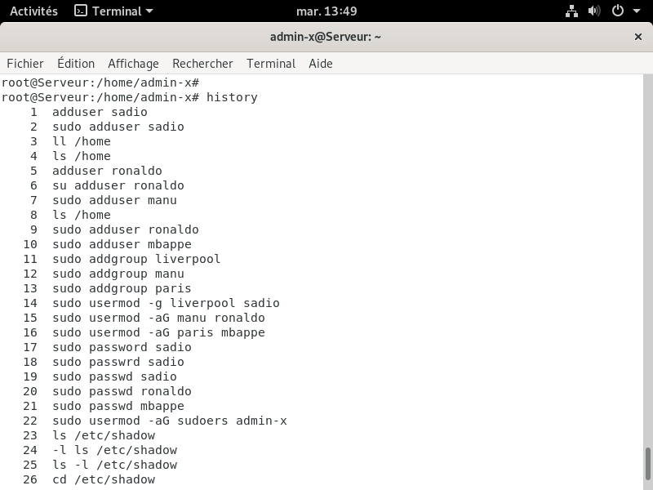



**Installer les tools sur Debian**

apt install open-vm-tools -y

L’option -y : pour éviter les confirmations

Les commandes sous /usr/sbin  : contient les exécutables de root

Les commandes sous /usr/sbin/usermod : contient les exécutables des utilisateurs (les commandes, c’est un fichier)

**Sortie standard : écran**

**/dev/null** : c’est l’équivalant de la corbeille de windows. **Attention** : ce dossier ne garde rien

Ls -l tmps tmp2 2> /dev/null 🡺 les erreurs les mettre dans /dev/null

Ls -l tmps tmp2 >s3 2>&1 🡺 sortie standard dans s3 et la sortie d’erreurs 2> sera ajouter à la sortie standard &1

**Les droits d’accès sur dossiers et fichiers (chmod)**

**+** : ajout (add)

**-**: suppression (delete)

**=** : affectation

**Les droits avec les chiffres**

**0 1 2 3 (2 puissance 0, 1, 2)**

**1 2 4 8**

|  |  |
| --- | --- |
| **1** | **X** |
| **2** | **W** |
| **3** | **WR** |
| **4** | **R** |
| **5** | **R+X** |
| **6** | **RW** |
| **7** | **RWX** |

**Chown : changer de propriétaire**

**Mercredi 17/04/2024**

Umask = 022 par défaut sans umask : uniquement root peut avoir les droits

La création des fichiers dans le noyau 🡺 droits 777 pour les dossiers et 666 pour les fichiers

**TP3 Linux**

1. mkdir ESI , ls -ld ESI, touch ou echo « Bonjour STP1 » > ESI/STP1, Cat ESI/STP1
2. Chmod -r ESI/STP1, cat ESI/STP1 🡺 permissions non accordés
3. Cat >> ESI/STP1 🡺 il faut suivre le cours, chmod +r, cat ESI/STP1
4. Chmod =rx ESI/STP1, Cat >> ESI/STP1 (permissions non accordés)
5. rm ESI/STP1 🡺 ça marche malgré que nous n’avons pas le droit w sur le fichier mais nous avons le droit w sur le dossier
6. touch ESI/STP2 ; cat > ESI/STP3 🡺 Hello World !
7. cd ESI, ls -l 🡺 STP2 et STP3 avaient les droits par défaut 666, cd ..
8. chmod -w ESI/
9. rm STP2 🡺 marche pas, pas de w sur le répertoire. Le contenu hérite les droits du parent
10. la question 9) umask = 0237 par défaut dossiers = 777 – 237=540
11. Chown -R sadio /home/admin-x/ESI3, chgrp -R liverpool ESI3, chown -R ronaldo:manu ESI3

**TP4**

tar -zcvf = archiver et compresser avec gzip   
tar -zxvf = désarchiver et décompresser avec gunzip  
tar -jcvf = archiver et compresser avec bzip2  
tar -jxvf = désarchiver et décompresser avec bunzip2

Commande tar pour archiver des fichiers

* CVF : c =create v=verbose f = file (f reste devant le fichier/dossier à archiver)
* Tar -cvf monrep.tar monrep 🡺 monrep.tar

Commande pour compresser : gzip compress plus, gzip2 plus rapide

* gzip : gzip monrep.tar 🡺 monrep.tar.gz
* bzip2 : bzip2 monrep.tar 🡺 monrep.tar.bz2

Décompresser

* gunzip : gunzip monrep.tar.gz
* bunzip : bunzip monrep.tar.bz2

Archiver et compresser en même temps

* tar -cvzf monrep.tar.gz monrep
* désarchiver : tar -vxvf monrep.tar.gz
* désarchiver : tar -jxvf monrep.tar.bz2

mkdir archive ; cd archive ; touch 2014 2013 2012 2011 2010 2009 2008 ; echo « bonjour » > 2015

touch .Top\ secret ou touch .’Top secret’

ls -a 🡺 pour voir les fichiers cachés

Lien Symbolique

Contenu et Inode (identifiant du node)

Ln = lien phisyque 🡺 ln test/archive/2015 ESI

Ln -s = lien symbolique 🡺 ln -s test/archive/2015 ESI

Lien physique : garde un lien sur l’Inode qui sera toujours présent même après la suppression du fichier

Lien symbolique : garde un lien sur le fichier et sera supprimer une fois le fichier est supprimé

Lister quelques fichiers :

Ls ??? 🡺 ESI

Ls ???* 🡺 ESI et autres

Ls {2010..2015} 🡺 affiche de 2010 et 2015

Ls {E, O} * 🡺 affiche commence E*** et O****

Ls -lahRi 🡺 affiche tout avec les Inodes (option i)

Télécharger un fichier *.tar.gz

Download discord

Aller dans un navigateur et télécharger l’archive

La commande : sudo apt install vlc 🡺 installe un package

Sudo apt remove nom-package 🡺 supprime le package

Sudo apt autoremove nom-package 🡺 supprime le package et ses dépendances

Sudo apt autoremove –purge nom-package 🡺 supprime le pckage, ses dépendances et ses fichiers de configuration.

# les commandes du prof

dpkg -i insatller un paquet en local  
dpkg -f insatller les dependance d'un paquet en local  
apt install vlc = installer un paquet  
apt remove = supprimer un paquet   
apt autoremove = supprimer un paquet et ces dépendances   
apt autoremove --purge supprimer un paquet ces dependances et ces fichiers de configuration  
apt-get update mettre à jour les paquets   
apt upgrade mettre à jours les versions des paquets  
apt-cache search = rechercher un paquet

Serveur Web

Serveur